**MÓDULO DE CONTROL AUTOMÁTICO**

1. **FUNCIONALIDAD BRINDADA**

Este módulo es el corazón del sistema. Tiene por objetivos:

* Recibir consignas desde Hydro Desktop:
  + Mantener el caudal turbinado en un valor fijo
  + Mantener el voltaje generado en un valor fijo
  + Secuencias de Encendido y Apagado
* Interactuar con actuadores para cumplir con las consignas mencionadas anteriormente, en función de los valores de los sensores
* Guardar en la Base de datos los cambios en los valores de los sensores, y los valores de los actuadores modificados
* Registrar las alertas que surjan en la Base de Datos

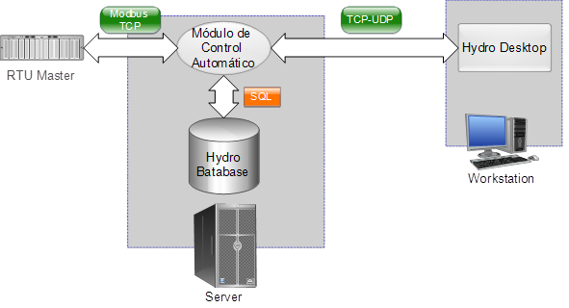

1. **INTERFAZ DE USUARIO**

Al ingresar al programa, podemos ver la pantalla principal, como se muestra en la *Figura1*.

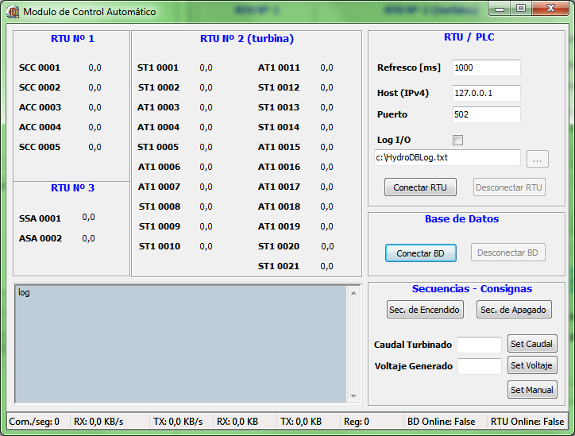

*Figura 1*

La misma se divide en las siguientes partes:

1. **Detalles de Conexión**

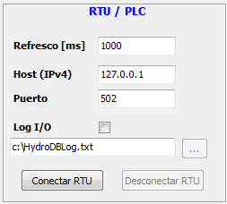

En este sector, se puede configurar los datos relativos a la conexión con la RTU o PLC. Estos datos son:

* Refresco: Indica cada cuanto tiempo se van a leer los datos. Por defecto, 1 segundo (1000 milisegundos)
* Host: Es la dirección IPv4 de la RTU/PLC.
* Puerto: Puerto TCP por el que escucha la RTU/PLC. Por defecto, 502, que es el puerto de escucha del protocolo MODBUS-TCP.
* Log I/O: Checkeando esta casilla se puede loguear todo el tráfico entre este módulo y la RTU en un archivo de texto.

1. **Base de Datos**

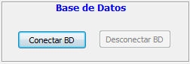

En este sector, podemos conectar y desconectar la Base de Datos, para poder empezar/detener la escritura de valores sensados/escritos en la base de datos.

1. **Log**

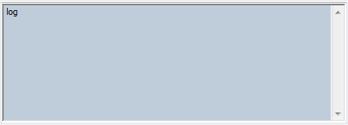

En este cuadro de texto se registran todos los eventos que suceden en este módulo.

1. **Secuencias y Consignas**

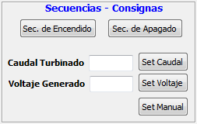

Desde este panel se pueden realizar las secuencias de encendido y apagado de la turbina, y la regulación automática (de caudal o voltaje) o manual de todo el sistema.

Todo esto también puede ser accedido a través de Hydro Desktop.

1. **Barra de Estado**



Da detalles relativos a la velocidad de transmisión, recepción, estado de la Base de Datos, RTU.

1. **FUNCIONAMIENTO**

Este módulo se compone de 4 hilos (threads):

* Uno que es el encargado de Guardar las lecturas de los sensores y escrituras de valores en los actuadores en la Base de datos. Este thread guarda los datos periódicamente, al mismo intervalo de tiempo con el que se leen los datos de la RTU/PLC
* El segundo thread es el encargado de leer periódicamente datos de la RTU/PLC, utilizando el protocolo MODBUS/TCP. El mismo ha sido implementado utilizando los componentes PascalScada, de licencia libre.
* El tercer thread es un socket TCP/UDP que escucha por el puerto 9000. El mismo es el encargado de:
  + Registrar al observador Hydro Desktop
  + Recibir Solicitudes (consignas o secuencias) de Hydro Desktop, y satisfacerlas
* El último thread es el encargado de mantener en correcto funcionamiento la consigna seteada para el control automático, en caso que esté activa.

